1. index.php (El Formulario de Envío)
- ¿Qué hace este archivo?
Es la página pública que ven los usuarios. Muestra un formulario HTML para que puedan rellenar su nombre, teléfono, escribir la noticia y adjuntar una imagen.
- Explicación del Código:
  - <head> (Cabecera):
    - Se cargan las hojas de estilo de Bootstrap para que el formulario se vea bien sin necesidad de escribir mucho CSS.
    - Se cargan las fuentes de Google Fonts (Roboto y Roboto Slab) para que coincidan con el estilo de tu web principal.
    - La etiqueta <style> contiene CSS personalizado para aplicar los colores de tu marca (el azul #1d4a79 y el naranjo #f39c12).
  - <body> (Cuerpo):
    - <form action="guardar.php" method="POST" enctype="multipart/form-data">: Esta es la etiqueta más importante del archivo.
      - action="guardar.php": Le dice al navegador que, al presionar "Enviar", debe mandar toda la información al archivo guardar.php.
      - method="POST": Indica que los datos deben enviarse de forma oculta (no en la URL). Es la forma estándar y segura de hacerlo.
      - enctype="multipart/form-data": Esta es la instrucción crucial que permite al formulario enviar archivos (como imágenes). Sin esto, no funcionaría la subida de la imagen.
    - <input> y <textarea>: Son los campos del formulario. El atributo name (ej: name="nombre") es el identificador que usará PHP en el siguiente paso para saber qué dato es cuál.
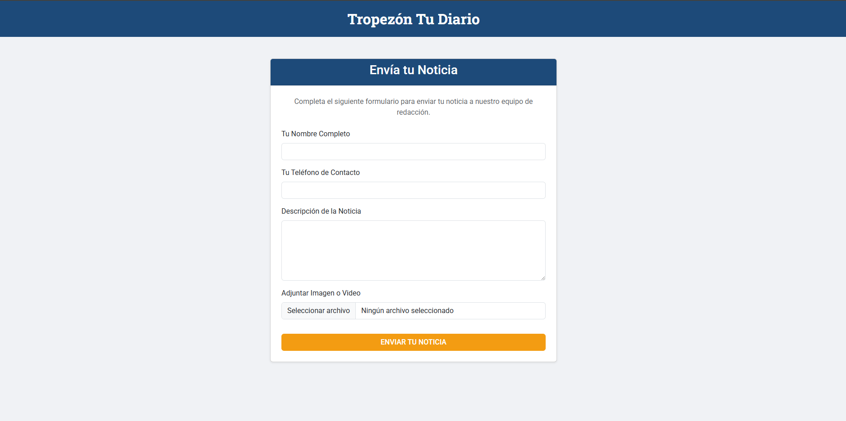
    - <input type="file" name="imagen">: Es el campo especial que abre la ventana para seleccionar un archivo del computador.

2. guardar.php (El Procesador de Datos)
- ¿Qué hace este archivo?
Este archivo es el "cerebro" que recibe los datos del formulario. No es visible para el usuario. Su trabajo es:
  - Conectarse a la base de datos.
  - Mover la imagen subida a una carpeta en tu servidor.
  - Guardar la información de texto (nombre, teléfono, noticia) y la ruta de la imagen en la base de datos.
- Explicación del Código (PHP):
  - Bloque 1: Conexión a la Base de Datos:
    - $servername, $username, $password, $dbname: Son las variables que contienen tus credenciales secretas para conectarte a la base de datos MySQL.
    - $conn = new mysqli(...): Es la línea que intenta establecer la conexión.
  - Bloque 2: Manejo de la Imagen:
    - $target_dir = "uploads/";: Define el nombre de la carpeta donde se guardarán las imágenes.
    - $_FILES["imagen"]: Es una variable especial de PHP que contiene toda la información del archivo subido (nombre, tipo, tamaño, y lo más importante, su ubicación temporal).
    - move_uploaded_file(...): Esta es la función clave que toma el archivo de la carpeta temporal de PHP y lo mueve permanentemente a tu carpeta uploads/.
  - Bloque 3: Obtención de Datos del Formulario:
    - $nombre = $_POST['nombre'];: $_POST es la variable especial de PHP que captura todos los datos enviados por el formulario (excepto los archivos).
  - Bloque 4: Inserción Segura en la Base de Datos (Sentencias Preparadas):
    - $stmt = $conn->prepare("INSERT INTO registros ... VALUES (?, ?, ?, ?)");: Prepara una consulta SQL. Los signos ? son marcadores de posición. Usar esto previene ataques de inyección SQL.
    - $stmt->bind_param("ssss", $nombre, $telefono, $noticia, $ruta_imagen);: Vincula tus variables de PHP a los marcadores ?. La "ssss" le dice a la base de datos que espere cuatro variables de tipo string (texto).
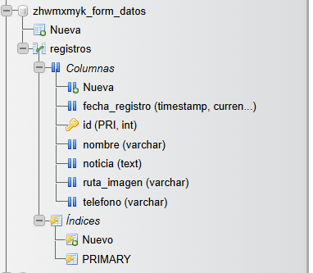
    - $stmt->execute(): Ejecuta la consulta y guarda los datos en la tabla registros.

3. admin.php (El Panel de Administración)
- ¿Qué hace este archivo?
Es tu panel de control privado. Se conecta a la base de datos, obtiene todas las noticias enviadas y las muestra en una lista de "tarjetas" fácil de leer, de la más nueva a la más antigua.
- Explicación del Código:
  - Bloque 1: Consulta SQL:
    - $sql = "SELECT ... FROM registros ORDER BY id DESC";: Este es el comando que le pide los datos a MySQL.
      - SELECT ...: Elige qué columnas quieres ver.
      - FROM registros: Indica de qué tabla.
      - ORDER BY id DESC: Esta es la parte importante que ordena los resultados por la columna id en orden Descendente (los IDs más altos, que son los más nuevos, aparecen primero).
    - $result = $conn->query($sql);: Ejecuta la consulta y guarda todos los resultados en la variable $result.
  - Bloque 2: Bucle while (PHP/HTML):
    - if ($result->num_rows > 0): Comprueba si la base de datos devolvió al menos un registro.
    - while($row = $result->fetch_assoc()): Este es el corazón del panel. Es un bucle que "recorre" cada fila de resultados, una por una, y guarda los datos de esa fila en la variable $row.
    - echo "<div class='noticia-card'> ... </div>";: Dentro del bucle, se imprime el código HTML para cada tarjeta, usando los datos de $row (ej: $row["nombre"], $row["ruta_imagen"]).
  - Bloque 3: Acciones:
    - <a href="ver_noticia.php?id=<?php echo $row["id"]; ?>">: Este enlace crea el botón "Ver Noticia". Fíjate cómo "pasa" el ID único de esa noticia a la siguiente página a través de la URL (ej: ...ver_noticia.php?id=4).
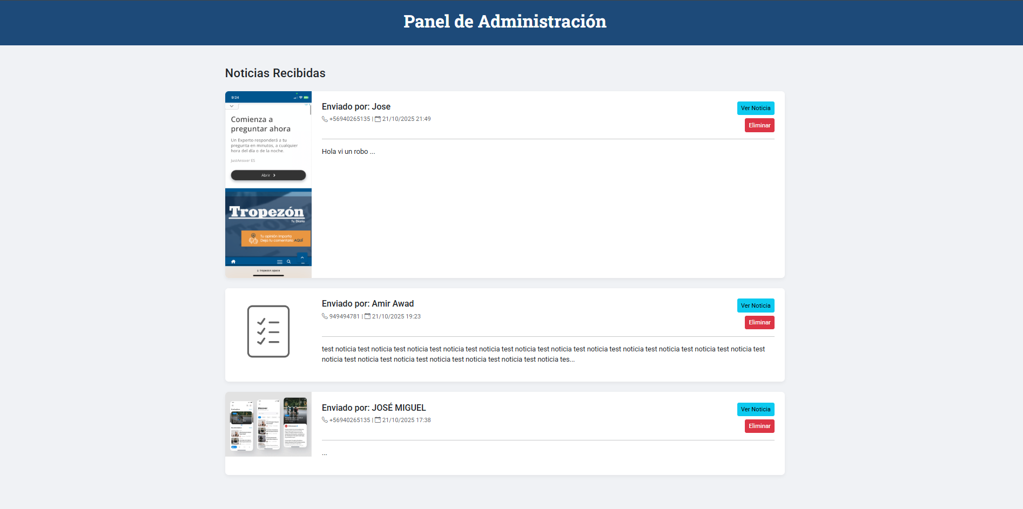
    - <form action="eliminar.php" ...>: Este formulario contiene el botón "Eliminar". Incluye un <input type="hidden" ... value="<?php echo $row["id"]; ?>">, que es un campo oculto que envía el ID al script eliminar.php para que sepa qué registro borrar.

4. ver_noticia.php (La Vista de Detalle)
- ¿Qué hace este archivo?
Muestra toda la información de una sola noticia en una página con formato de artículo de diario, con la imagen, el texto justificado y una barra lateral con los detalles.
- Explicación del Código:
  - Bloque 1: Obtener el ID de la URL:
    - if (!isset($_GET['id']) ...): Comprueba si se recibió un ID en la URL. Si alguien entra a ver_noticia.php directamente sin un ID, lo redirige al panel.
    - $id_noticia = $_GET['id'];: $_GET es la variable especial que lee datos de la barra de direcciones del navegador (lo que va después del ?).
  - Bloque 2: Consulta SQL de un solo ítem:
    - $stmt = $conn->prepare("SELECT ... FROM registros WHERE id = ?");: Esta consulta es diferente a la del panel. Usa WHERE id = ? para pedirle a la base de datos que devuelva solamente la fila que coincida con el ID que recibimos.
    - $stmt->bind_param("i", $id_noticia);: Vincula el ID. La "i" significa que el dato es un integer (número).
    - $noticia = $result->fetch_assoc();: Obtiene la única fila de resultados y la guarda en la variable $noticia.
  - Bloque 3: Botón de Descarga:
    - <a href="<?php echo ... $noticia['ruta_imagen']; ?>" download ...>: Es el enlace del botón "Descargar Imagen". El atributo download es una simple instrucción HTML que le dice al navegador que, en lugar de abrir la imagen, debe descargarla.
  - Bloque 4: Mostrar el contenido:
    - El resto del archivo usa los datos de la variable $noticia (ej: $noticia['noticia']) para rellenar el HTML de la página.
    - nl2br(htmlspecialchars(...)): Es una combinación de dos funciones:
      - htmlspecialchars(): Por seguridad, para limpiar el texto.
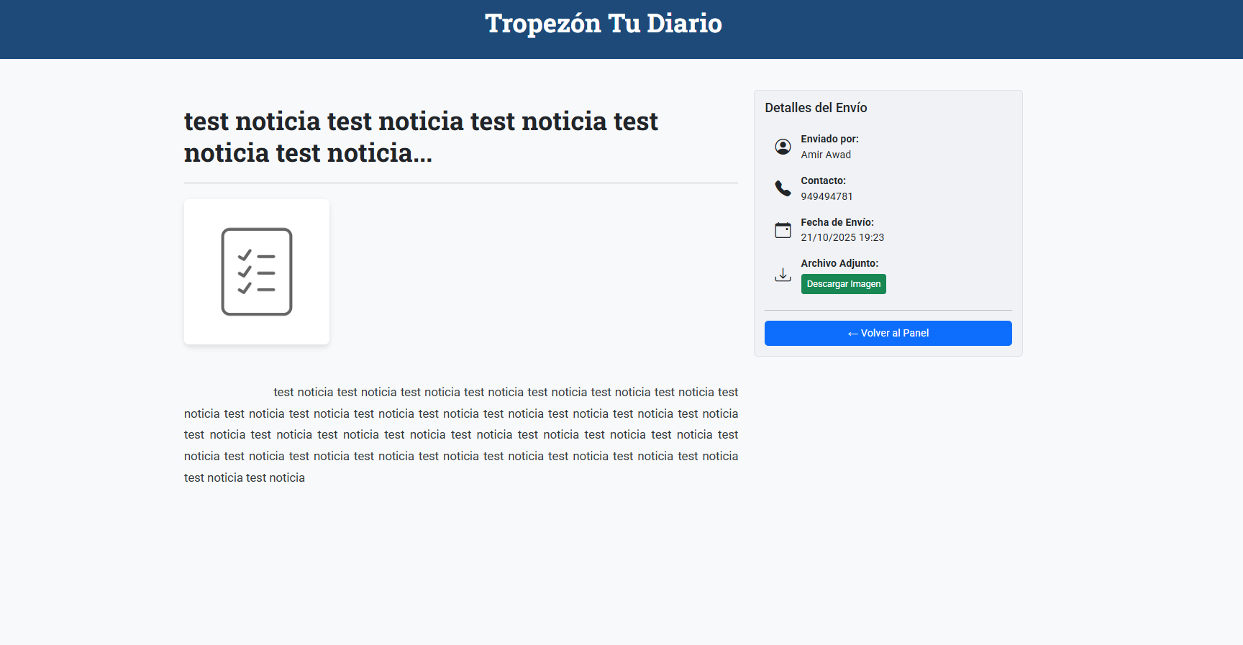
      - nl2br(): Convierte los saltos de línea (cuando el usuario presionó "Enter" al escribir) en etiquetas HTML <br>, respetando los párrafos originales.

5. eliminar.php (La Lógica de Borrado)
- ¿Qué hace este archivo?
Es un script "invisible" (no tiene HTML). Su única función es recibir un ID, borrar ese registro de la base de datos y devolver al usuario al panel de administración.
- Explicación del Código (PHP):
  - if (isset($_POST['id_a_eliminar'])): Comprueba que recibió el ID desde el formulario del panel de admin.
  - $stmt = $conn->prepare("DELETE FROM registros WHERE id = ?");: Prepara la consulta SQL para borrar. DELETE elimina filas, y WHERE le dice exactamente cuál borrar.
  - $stmt->bind_param("i", $id_a_eliminar);: Vincula el ID del registro que se va a eliminar.
  - $stmt->execute(): Ejecuta el borrado.
  - header("Location: admin.php");: Esta función de PHP redirige al usuario. Una vez que el registro se borra, lo envía inmediatamente de vuelta al panel de admin.php, haciendo que parezca que la página solo se "refrescó".

